ФОТО | Школа, класс, название волонтёрского отряда, кол-во участников, место деятельности, ФИО кому помогали | Краткое описание деятельности (что сделали, когда – дата)
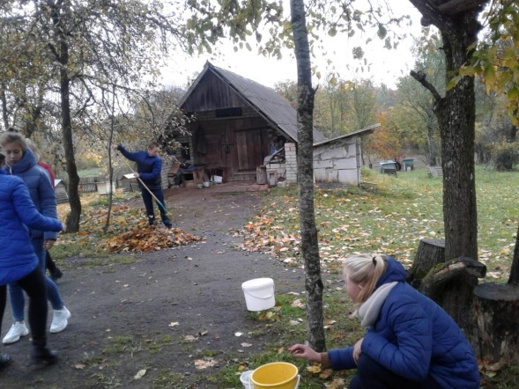 | Цуденишский ясли-сад-средняя школа,  9 класс  Отряд «Милосердие»  7 участников  д.Цуденишки | Уборка листвы и сбор боярышника у Ветерана ВОВ Заблоцкого К.И.  19.09.2020
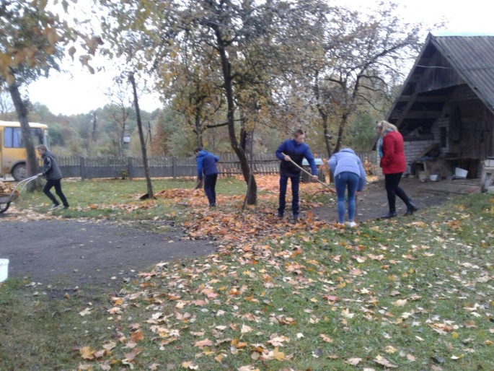 | Цуденишский ясли-сад-средняя школа,  10 класс  Отряд «Милосердие»  7 участников  д.Костечизна | Уборка листвы у Ветерана ВОВ Заблоцкого К.И.  19.09.2020
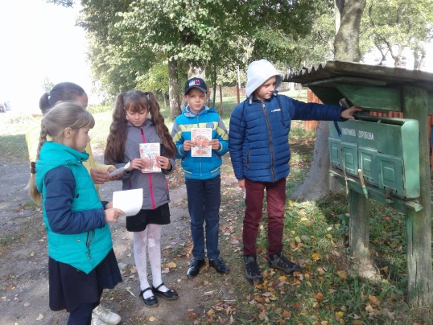 | Цуденишский ясли-сад-средняя школа,  5 класс  Отряд «Милосердие»  7 участников  Д. Цуденишки | Рассылка поздравительных открыток ко дню пожилых людей  26.09.2020
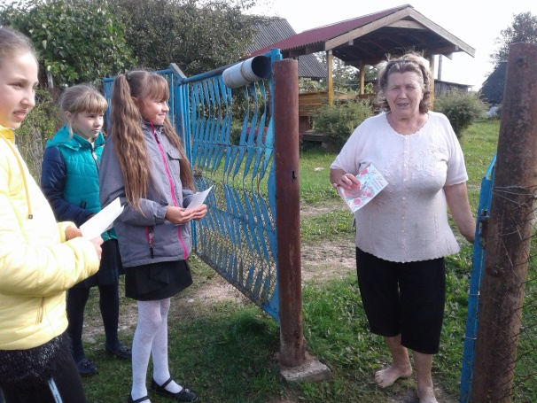 | Цуденишский ясли-сад-средняя школа,  5 класс  Отряд «Милосердие»  6 участников  д.Цуденишки | Рассылка поздравительных открыток ко дню пожилых людей  26.09.2020
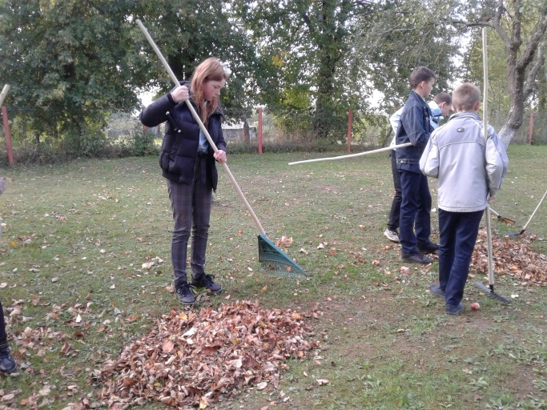 | Цуденишский ясли-сад-средняя школа,  8 класс  Отряд «Милосердие»  10 участников  д.Цуденишки | Уборка листвы  саду  29.09.2020

